**实验4 时域抽样与信号重建**

1518班 15352408 张镓伟

**一、实验目的**

(1)掌握用MATLAB语言进行离散时间傅里叶变换和逆变换的方法。   
 (2)了解用MATLAB语言进行时域抽样与信号重建的方法。  
　　(3)进一步加深对时域信号抽样与恢复的基本原理的理解。  
　　(4)观察信号抽样与恢复的图形，掌握采样频率的确定方法和内插公式的编

程方法。

**二、实验原理**

**DTFT**　 离散时间傅里叶变换(DTFT)是指信号在时域上为离散的，而在频域上则

是连续的。  
　 如果离散时间非周期信号为x(n)，则它的离散傅里叶变换对(DTFT)表示为  
 



其中X(ejw)称为信号序列的频谱。将频谱表示为



|X(ejw)|称为序列的幅度谱称为序列的相位谱。  
　 从离散时间傅里叶变换的定义可以看出，信号在时域上是离散的、非周

期的，而在频域上则是连续的、周期性的。

离散时间信号大多由连续时间信号(模拟信号)抽样获得。在模拟信号进行

数字化处理的过程中，主要经过A/D转换、数字信号处理、D/A转换和低通

滤波等过程，如图4-2所示。其中，A/D转换器的作用是将模拟信号进行抽

样、量化、编码，变成数字信号。经过处理后的数字信号则由D/A转换器重

新恢复成模拟信号。

15-1 图4-2 对模拟信号进行数字化处理的过程

如果A/D转换电路输出的信号频谱已经发生了混叠现象，则信号再经过后面的数字信号处理电路和D/A转换电路就没有实际使用的意义了。因此，信号进行A/D转换时，采样频率的确定是非常重要的。  
　　图4-3表示了一个连续间信号xa(t)、对应的抽样后获得的信号 　以及对应的频谱。在信号进行处理的过程中，要使有限带宽信号xa(t)被抽样后能够不失真地还原出原模拟信号，抽样信号p(t)的周期Ts及抽样频率Fs的取值必须符合奈奎斯特(Nyquist)定理。假定xa(t)的最高频率为fm，则应有Fs≥2fm，即Ws≥2Wm。

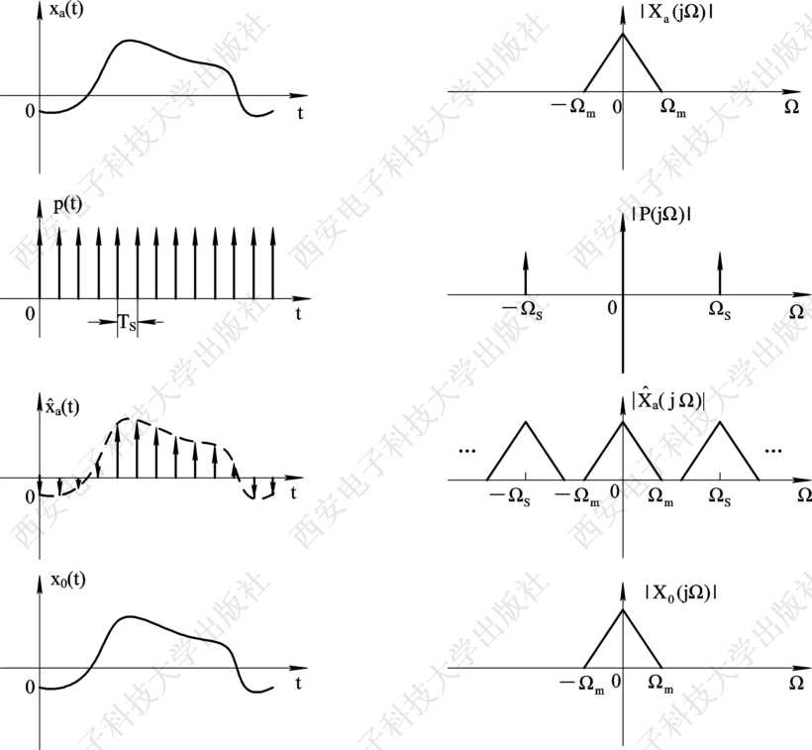

图4-3 连续时间信号的抽样及其对应的频谱

从图4-3中我们可以看出，由于Fs的取值符合大于两倍的信号最高频率

fm，因此只要经过一个低通滤波器，抽样信号 　就能不失真地还原出原模拟信号。反之，如果Fs的取值小于两倍的信号最高频率fm，则频谱将发生混叠，抽样信号将无法不失真地还原出原模拟信号。

满足奈奎斯特(Nyquist)抽样定理的信号，只要经过一个理想的低通

滤波器，将原信号有限带宽以外的频率部分滤除，就可以重建xa(t)信号，如

图4-6(a)所示。  
　　 信号重建一般采用两种方法：一是用时域信号与理想滤波器系统的单位

冲激响应进行卷积积分来求解；二是设计实际的模拟低通滤波器对信号进行

滤波。我们首先来讨论第一种方法。

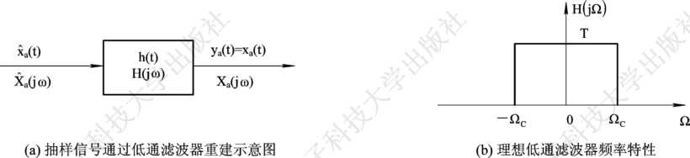

图4-6 抽样信号经过理想低通滤波器重建xa(t)信号

理想低通滤波器的频域特性为一矩形，如图4-6(b)所示，其单位冲激响应

为



信号通过滤波器输出，其结果应为与h(t)的卷积积分：



 **(4-1)**

式(4-1)称为内插公式。由式可见，xa(t)信号可以由其抽样值xa(nT)及内插函数重构。MATLAB中提供了sinc函数，可以很方便地使用内插公式。

**三、实验任务**

(1)已知一个连续时间信号



①画出该信号及其频谱；

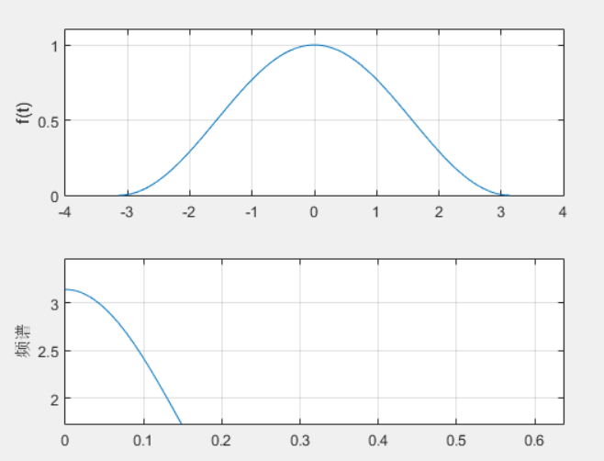

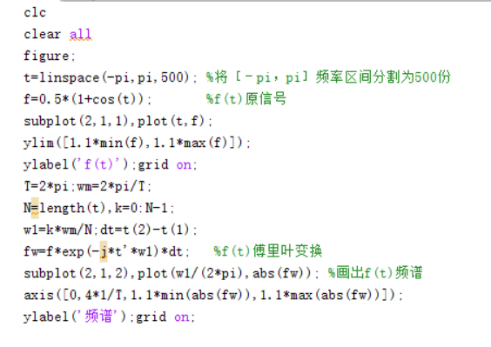

②分别以抽样周期、、对该信号采样，分别画出抽样

信号 及其频谱；

T=1：

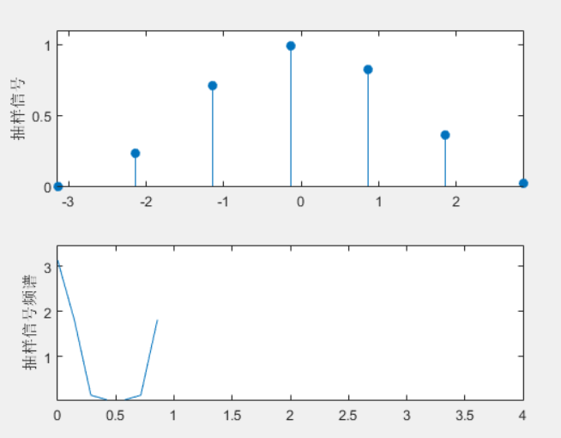

T=pi/2:

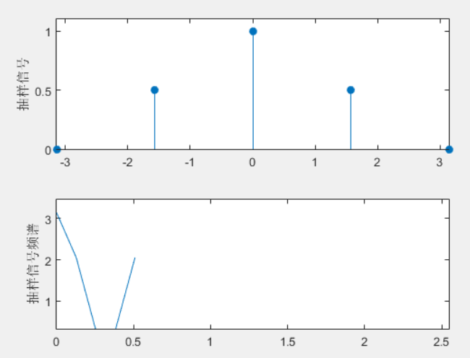

T=2:

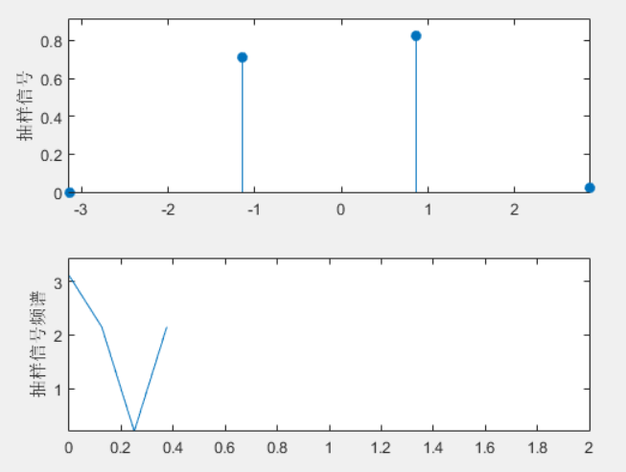

Code:

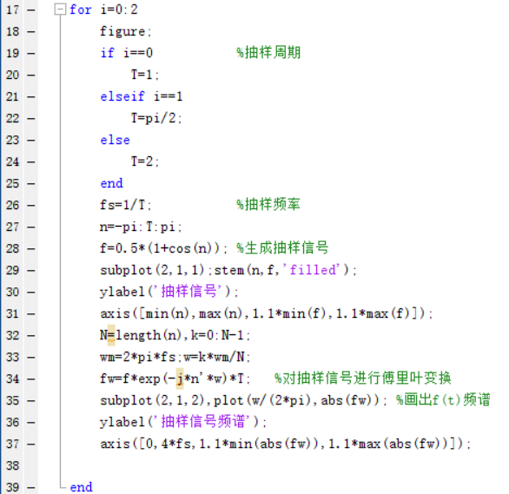

③使通过截止频率的低通滤波器，重建信号，分别画出

上述三个抽样周期所对应的，并画出和之间的绝对

误差。

从上到下依次为T=1，T=pi/2,T=2的结果

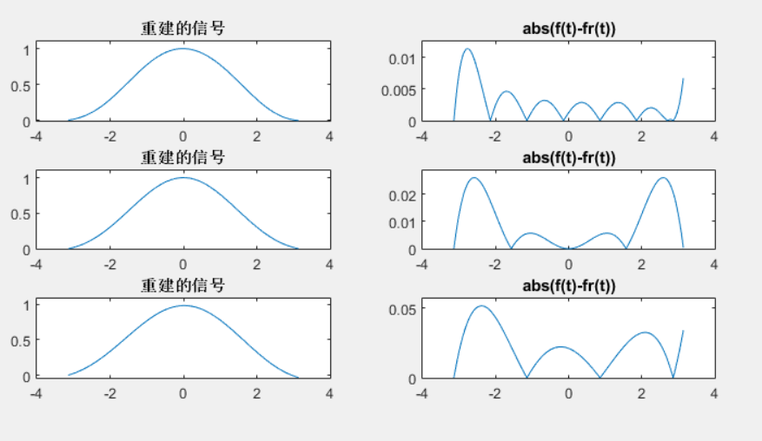

Code:

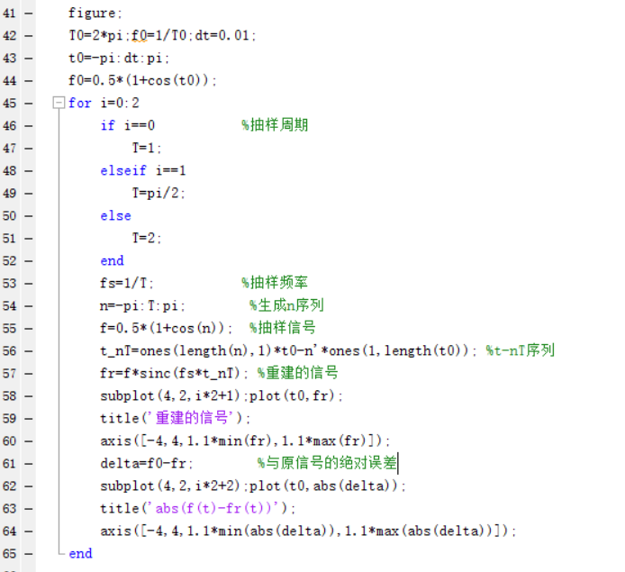

(2)预习思考题：什么是内插公式？在MATLAB中内插公式可以用什么函数来

编写程序。

答：内插公式：



利用内插公式可以很方便地将信号重采样信号恢复成采样信号。

MATLAB中可以使用sinc函数来编写程序，sinc(x)=sin(pi*x)/(pi*x)

(3)通过本次实验，对实验观察到的结果加以解释。

答：首先我们看抽样信号，发现T=1，T=pi/2，T=2三种信号抽样的结果

越来越稀疏。这是因为抽样间隔变大了。三种抽样信号的频谱没有发生

混叠现象。因为都满足奈奎斯特采样定律fs>=2fm，而正因如此，它们也

可以重采样信号恢复成原信号，误差非常小。显然，fs越大的采样信号，

恢复回来的误差越小。